10.06.2020 г.
Здравствуйте уважаемые студенты!
1 вариант выполнения задания.
Продолжаем работать в дистанционном формате обучения. Тема сегодняшней производственной практики холодные блюда и закуски из рыбы и не рыбных продуктов моря. Законспектируйте, пожалуйста, рецепт и приготовьте закуску.

«Рулеты из сельди с плавленым сыром»
- Сельдь (малосольная) – 1 шт.
- Сыр плавленый (у меня "янтарь") — 150 г
- Огурец (маринованный + для украшения) — 2 шт.
- Перец болгарский (маринованный) – 1/2 шт.
- Укроп – 1 веточка
- Хлеб (бородинский) – 1 булка.
- Оливки зеленые (для украшения)

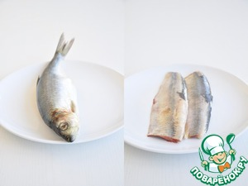 Сельди п/о, пластование на чистое филе.

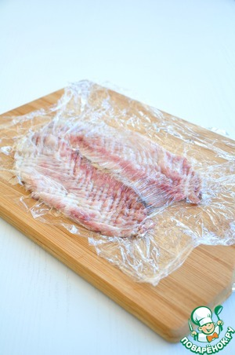 Выложить филе одной сельди на пищевую пленку брюшками внахлест. Накрыть сверху пищевой пленкой, отбить молоточком для отбивных так, чтобы филе стало одинаковым по толщине по всему куску.

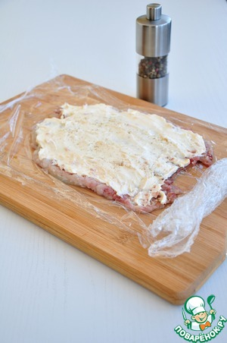 Смазать сельдь плавленым сыром. Сыр должен быть комнатной температуры, тогда смазывать им сельдь будет легко.

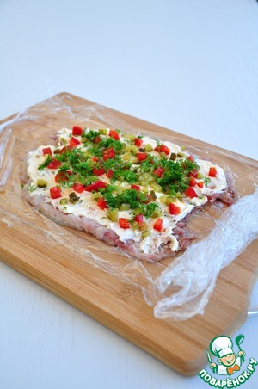 Посыпать мелко нарезанным маринованным огурцом, маринованным болгарским перцем, укропом.
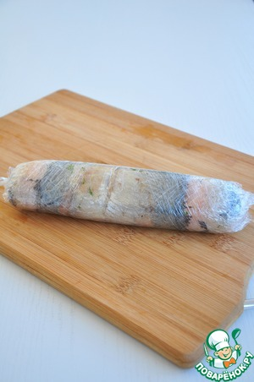 С помощью пищевой пленки свернуть рулет, плотно замотать в несколько слоев, отправить в морозильную камеру на 2 часа.

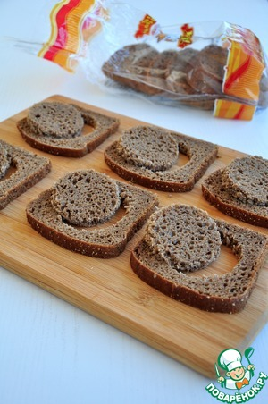 Из бородинского хлеба вырезать рюмкой кружки для селедочных рулетов.
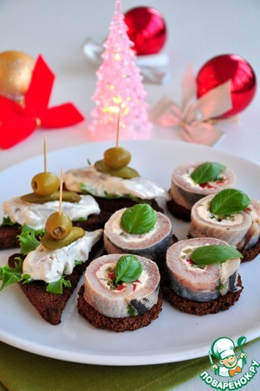 Рулет достать из морозильной камеры, освободить от пленки, нарезать толщиной 0,5-1 см. На каждую гренку положить салатный лист, селедочный рулет, украсить корнишонами, оливками и зеленью.
Подавать рулеты вкуснее холодными.

Готовую закуску фотографируйте и отправляйте, пожалуйста, ежедневно в контакте или на мою электронную почту avpop.npet@mail.ry

2 вариант выполнения задания.
Написать 3 рецепта приготовления закусок из морепродуктов, используя интернет ресурсы.

